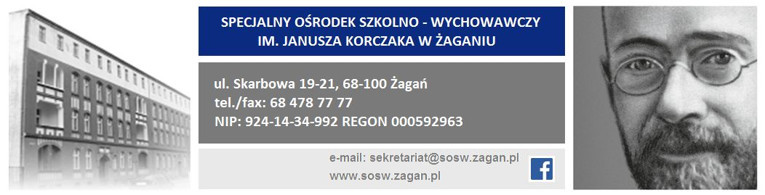
RAPORT Z KONTROLI
INDYWIDUALNYCH PROGRAMÓW EDUKACYJNO-TERAPEUTYCZNYCH
....................semestr .................................roku szkolnego, klasa ………………………
 | Obszary kontroli | Nie dotyczy | Wszyscy uczniowe | Część uczniów | Braki | Uwagi
IPET – część wstępna | Zaktualizowano wychowawcę klasy
IPET – część wstępna | Zaktualizowano wychowawcę grup wychowawczych
IPET – część wstępna | Zaktualizowano orzeczenie (nr, data)
IPET – część wstępna | Zakutalizowano zakres dostosowań
IPET – część wstępna | Zaktualizowano ustalenia dotyczące pomocy psychologiczno-pedagogicznej
IPET – część wstępna | Zaktualizowano zajęcia wspierające ucznia
IPET – część wstępna | Zaktualizowano współpracę z instytucjami
IPET – część wstępna | Podpisy uczestników zespołu
IPET – część wstępna | Podpis Dyrektora
IPET – część wstępna | Podpis rodzica/opiekuna prawnego
IPET – część wstępna | Informacja o otrzymaniu kopii dokumentu
Indywidualny Program Edukacyjny | Stworzono IPE dla ucznia
Indywidualny Program Edukacyjny | Data i podpis prowadzącego zajęcia
Indywidualny Program Edukacyjny | Zaktualizowano stronę tytułową (rok szkolny, imię i nazwisko nauczyciela, klasa)
Indywidualny Program Edukacyjny | Podsumowano pracę z uczniem
Indywidualny Program Edukacyjny | Data i podpis osoby podsumowującej pracę z uczniem
Indywidualny Program Terapeutyczny | Stworzono IPT dla ucznia
Indywidualny Program Terapeutyczny | Data i podpis prowadzącego zajęcia
Indywidualny Program Terapeutyczny | Zaktualizowano stronę tytułową (rok szkolny, imię i nazwisko nauczyciela, klasa)
Indywidualny Program Terapeutyczny | Podsumowano pracę z uczniem
Indywidualny Program Terapeutyczny | Data i podpis osoby podsumowującej pracę z uczniem
Indywidualny Program Wychowawczy | Stworzono IPW dla ucznia
Indywidualny Program Wychowawczy | Data i podpis prowadzącego zajęcia
Indywidualny Program Wychowawczy | Podsumowano pracę z uczniem
Indywidualny Program Wychowawczy | Data i podpis osoby podsumowującej pracę z uczniem
Dołączono aktualny arkusz wielospecjalistycznej oceny funkcjonowania ucznia (daty, podpisy członków zespołu)

Braki z poprzedniego raportu zostały uzupełnione

Kontrolę przeprowadził: ................................................................................................................
(data i podpis osoby kontrolującej)

